Министерство цифрового развития, связи и массовых коммуникаций Российской Федерации

Ордена Трудового Красного Знамение Федеральное бюджетное образовательное учреждение высшего образования

«Московский технический университет связи и информатики»

(МТУСИ)

Дисциплина: «Введение в информационные технологии»

**Отчет по лабораторной работе №6**

на тему

**«**Работа с классами».

Выполнила: студент гр.

БВТ2402 Попова Варвара

Проверил:

Москва 2024

**1. Постановка целей.**

**Цель:** Получить практический опыт работы с ООП в Python. Использование инкапсуляции, наследования.

**2. Решение заданий**

1. Создать класс UserAccount, который представляет аккаунт пользователя с атрибутами: имя пользователя (**username**), электронная почта (**email**) и приватный атрибут пароль (**password**).

Используйте конструктор **__init__** для инициализации этих атрибутов.

Реализуйте метод **set_password**(**new_password**), который позволяет безопасно изменить пароль аккаунта.

Реализуйте метод **check_password**(**password**), который проверяет, соответствует ли введённый пароль текущему паролю аккаунта и возвращает **True** или **False**.

Создайте объект класса **UserAccount**, попробуйте изменить пароль и проверить его с помощью методов **set_password** и **check_password.**

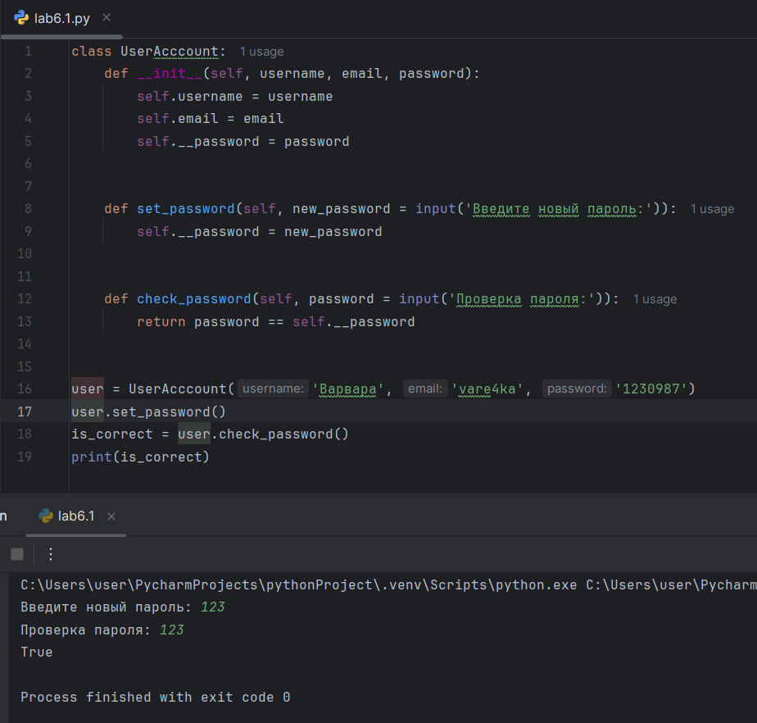

1. Определите базовый класс **Vehicle** с атрибутами: **make** (марка) и **model** (модель), а также методом **get_info**(), который возвращает информацию о транспортном средстве.

Создайте класс **Car**, наследующий от **Vehicle**, и добавьте в него атрибут **fuel_type** (тип топлива). Переопределите метод **get_info**() таким образом, чтобы он включал информацию о типе топлива.

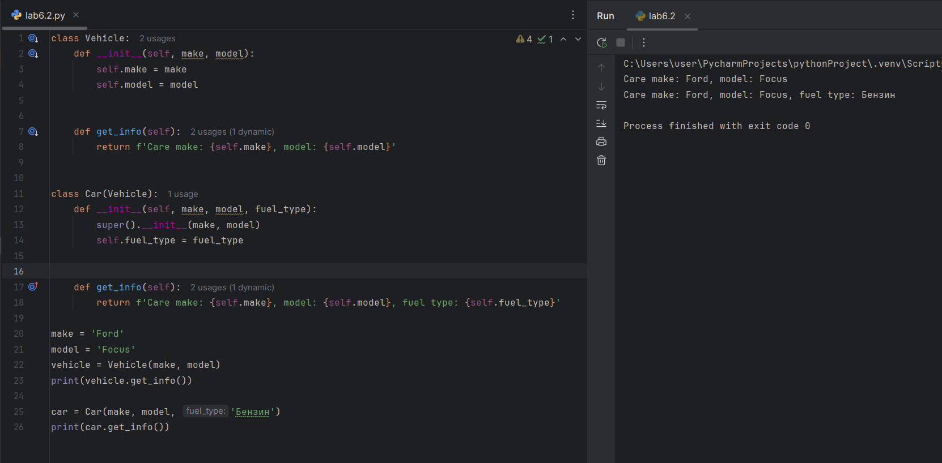

Выводы: я ознакомилась с работой приватных атрибутов, научилась изменять их значение. Я поняла принцип наследования дочерним классом атрибутов родительского класса, а также узнала о полиморфизме.